Wniosek o rodzinny kapitał opiekuńczy przez PUE ZUS – dla rodzica adopcyjnego /osoby, która wystąpiła do sądu o przysposobienie dziecka

Jesteś rodzicem adopcyjnym albo osobą, która wystąpiła do sądu o przysposobienie dziecka i chcesz złożyć wniosek o rodzinny kapitał opiekuńczy (RKO)? Możesz to zrobić przez Platformę Usług Elektronicznych (PUE) ZUS. Przeczytaj instrukcję.
Rodzinny kapitał opiekuńczy otrzymasz na dziecko, które adoptowałeś lub wystąpiłeś do sądu o jego przysposobienie, jeżeli to dziecko jest drugim lub kolejnym dzieckiem w Twojej rodzinie.
Świadczenie to przysługuje Ci od pierwszego dnia 12. miesiąca do ostatniego dnia 35. miesiąca liczonego od dnia, w którym spełniłeś łącznie dwa warunki, tj. objąłeś dziecko opieką i wystąpiłeś do sądu opiekuńczego z wnioskiem o wszczęcie postępowania w sprawie jego przysposobienia. Kapitał przysługuje Ci nie dłużej jednak niż do ostatniego dnia miesiąca, w którym dziecko kończy 7. rok życia, albo 10. rok życia, jeżeli wobec dziecka podjęto decyzję o odroczeniu obowiązku szkolnego.
Na dziecko otrzymasz 12 000 zł. Świadczenie to nie zależy od dochodu rodziny.
Rodzinny kapitał opiekuńczy będziemy Ci wypłacali miesięcznie w wysokości 1000 zł lub 500 zł. Miesięczną wysokość kapitału możesz wybrać składając oświadczenie we wniosku.
Pamiętaj
Aby otrzymać rodzinny kapitał opiekuńczy w kwocie 12 000 zł wniosek złóż najwcześniej w 9 miesiącu liczonym od dnia, w którym spełniłeś łącznie oba wyżej wymienione warunki, jednak nie później niż w 13 miesiącu.
Jeśli złożysz wniosek w 14 miesiącu otrzymasz kapitał od miesiąca złożenia wniosku, a przysługująca Ci całkowita kwota kapitału zostanie pomniejszona o 500 zł za każdy miesiąc począwszy od miesiąca, w którym upłynął 12 miesiąc, w którym spełniłeś łącznie oba warunki.

Ważne
Jeśli 12 miesiąc liczony od spełnienia obu warunków, przypada przed 1 stycznia 2022 r., kwota 12 000 zł zostanie pomniejszona o 500 zł za każdy miniony miesiąc od 12 miesiąca liczonego od spełnienia obu warunków.
Aby otrzymać wsparcie złóż wniosek o rodzinny kapitał opiekuńczy (RKO-O), przeznaczony dla rodziców adopcyjnych albo osób, które wystąpiły do sądu o przysposobienie dziecka.
Jeśli wysłałeś już wniosek o rodzinny kapitał opiekuńczy (RKO-O) i chcesz go skorygować, złóż wniosek ponownie i wprowadź poprawne dane.

Jak utworzyć wniosek o rodzinny kapitał opiekuńczy (RKO-O)
- Zaloguj się do swojego konta na PUE ZUS.
- Przejdź do zakładki Ogólny, Ubezpieczony lub Świadczeniobiorca.
- Wybierz z bocznego menu [Rodzinny kapitał opiekuńczy – Wniosek i informacje]>[Utwórz nowy wniosek].

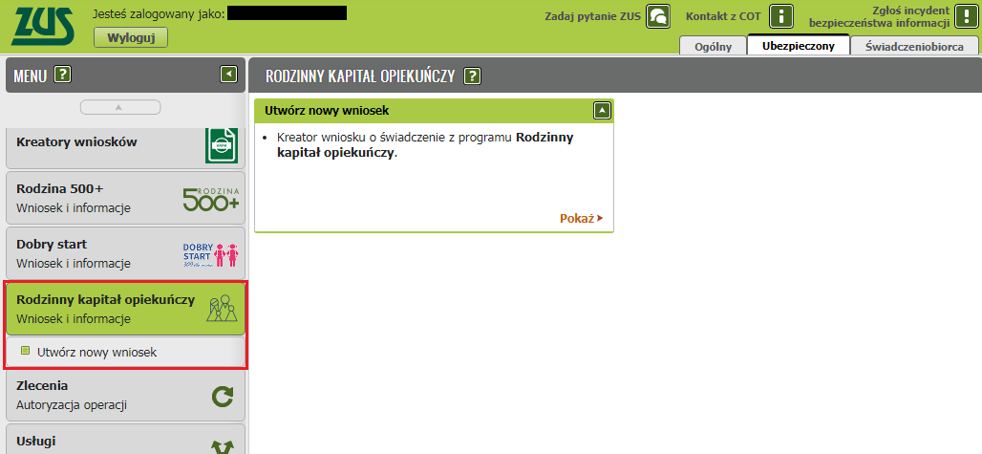

Wnioski możesz utworzyć również z zakładek [Dokumenty i wiadomości] – [Dokumenty robocze] oraz [Usługi] – [Katalog Usług]. Odpowiedni wniosek wybierz z listy lub skorzystaj z filtra i wyszukaj wniosek np. po nazwie.

Ważne!
Jeśli nie ma Twoich danych w systemie ZUS, to po rejestracji na PUE ZUS masz dostęp tylko do zakładki [Ogólny].

Następnie wypełnisz wniosek za pomocą kreatora.

Otworzy się okno kreatora. Wybierz, że składasz wniosek jako rodzic adopcyjny/osoba, która wystąpiła do sądu o przysposobienie dziecka (RKO-O) i kliknij [Dalej].
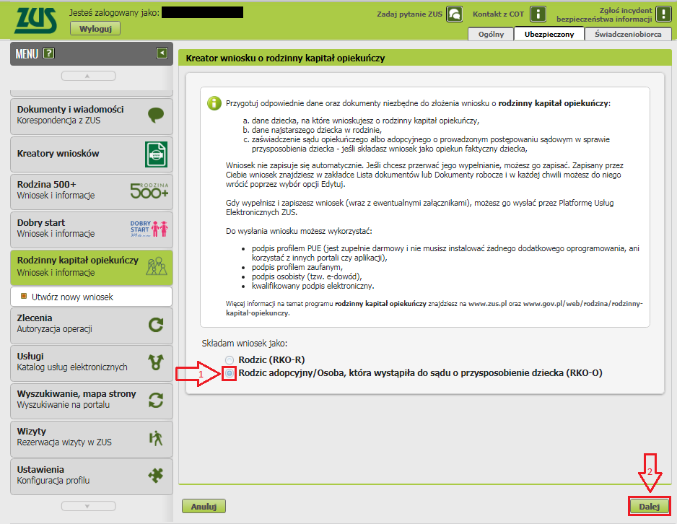

Jeśli wypełniasz wniosek z zakładki „Ogólny” pojawi się okno, którym musisz wybrać, dla kogo składasz wniosek i w jakiej roli: [Ubezpieczony], [Świadczeniobiorca], [Ogólna]:
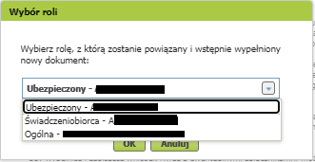
Jeśli na swoim profilu masz tylko zakładkę „Ogólny” to, aby wypełnić wniosek wybierz [Inna – Moje dane z profilu PUE].
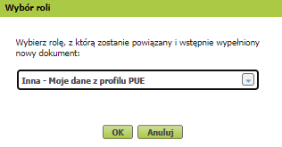

Ważne
Liczba kroków kreatora uzależniona jest od Twoich wyborów w kreatorze. Jeśli Ty lub członek Twojej rodziny nie mieszka lub nie pracuje w państwie członkowskim UE/EFTA albo Wielkiej Brytanii lub nie pobiera z tego państwa świadczenia kreator będzie składał się z 7. kroków.

Krok pierwszy

- w sekcji [Dane wnioskodawcy] wpiszą się automatycznie Twoje dane identyfikacyjne. Wybierz z listy swój stan cywilny oraz obywatelstwo.
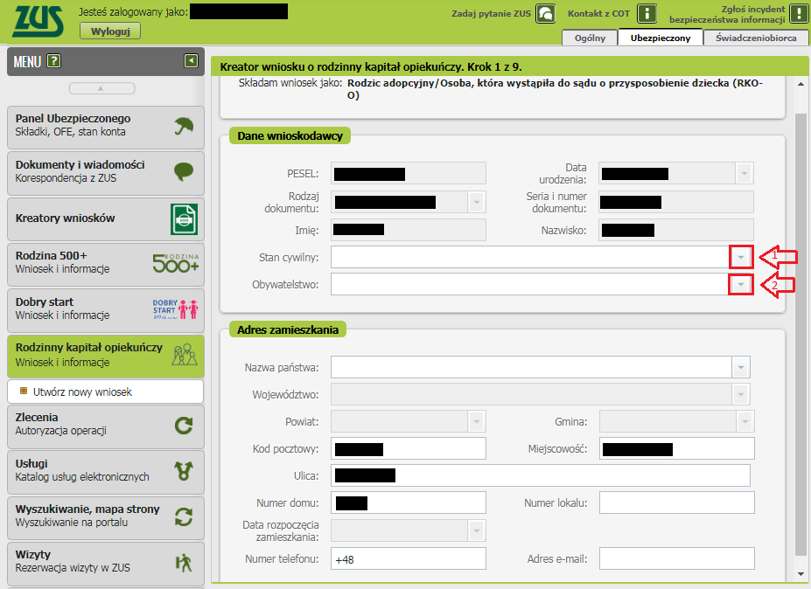

Jeśli jesteś cudzoziemcem, do wniosku dołącz skan lub zdjęcie dokumentu potwierdzającego legalność Twojego pobytu w Polsce. Gdy uzupełnisz wszystkie wymagane dane kliknij [Dalej], aby otworzyć okno, w którym dodasz załączniki.
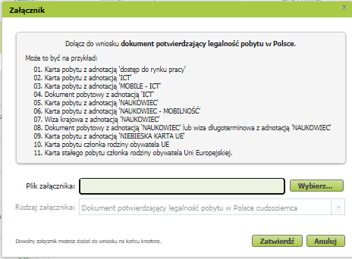
Aby dodać załącznik, kliknij [Wybierz]. Wskaż plik z dysku Twojego komputera a następnie kliknij [Zatwierdź]. Jeśli klikniesz [Anuluj] będziesz mógł dodać załącznik na końcu kreatora - przed wysyłką wniosku.

- w sekcji [Adres zamieszkania] podaj swój aktualny adres, polski albo zagraniczny numer telefonu (poprzedzony prefiksem) i adres e-mail.
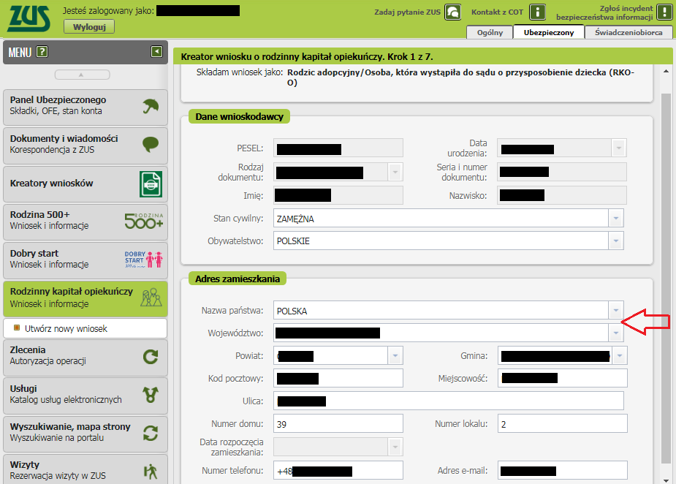

Jeśli mieszkasz w Polsce wybierz ze słownika województwo, powiat i gminę.
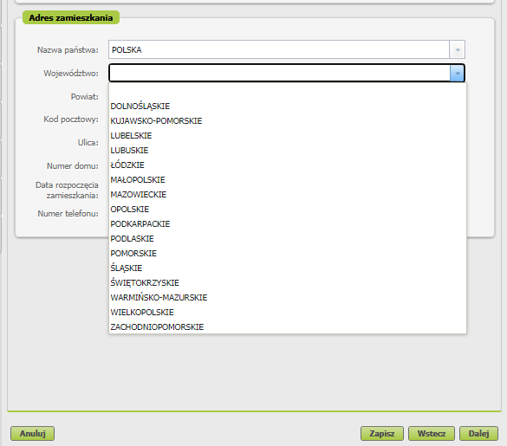

Krok drugi
- w sekcji [Wysokość świadczenia] wybierz kwotę świadczenia, jaka będzie Ci wypłacana co miesiąc
- w sekcji [Rachunek bankowy] podaj numer rachunku bankowego, na który chcesz otrzymać wypłatę świadczenia.
Jeśli mieszkasz w Polsce, podaj rachunek bankowy w Polsce, na który ma być wypłacane świadczenie.
Jeśli mieszkasz za granicą w państwie członkowskim UE/EFTA albo Wielkiej Brytanii, wybierz wypłatę na rachunek w Polsce bądź w państwie zamieszkania. Jeśli wybrałeś wypłatę na zagraniczny numer rachunku bankowego – podaj numer rachunku w standardzie IBAN, nazwę i adres banku oraz identyfikator banku w formacie BIC/SWIFT. Pamiętaj, że musisz być właścicielem lub współwłaścicielem zagranicznego rachunku bankowego.
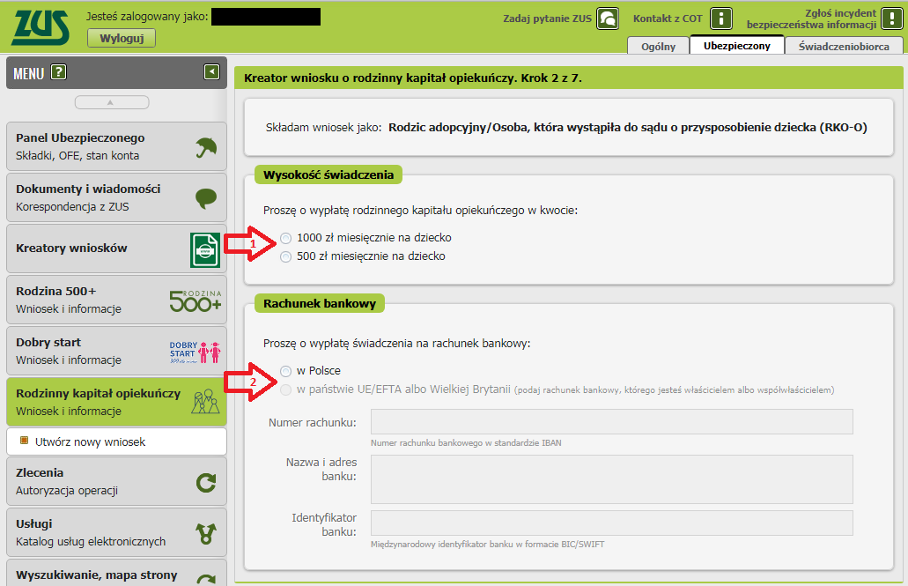

Krok trzeci
W sekcji [Składam wniosek o świadczenie na dzieci] dodaj dzieci, na które chcesz otrzymać świadczenia. Wybierz przycisk [Dodaj dziecko].
Jeśli zgłosiłeś dzieci do ubezpieczenia zdrowotnego, możesz również kliknąć [Wybierz dziecko]. Wtedy dane dziecka automatycznie pobiorą się do wniosku.

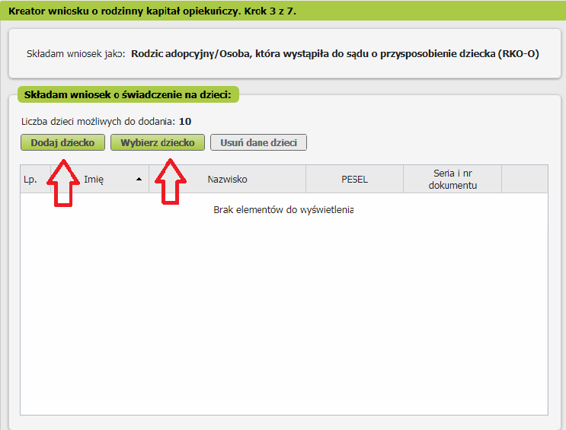

- Wyświetli się okno, w którym musisz uzupełnić dane dziecka.
W sekcji [Dane identyfikacyjne dziecka] podaj dane dziecka, na które ubiegasz się o kapitał:
- PESEL, a w przypadku gdy dziecko nie ma nadanego numeru PESEL, podaj rodzaj dokumentu oraz jego serię i numer,
- datę urodzenia (w formacie rrrr-mm-dd),
- imię,
- nazwisko,
- drugie imię (to pole nie jest obowiązkowe),
- obywatelstwo.

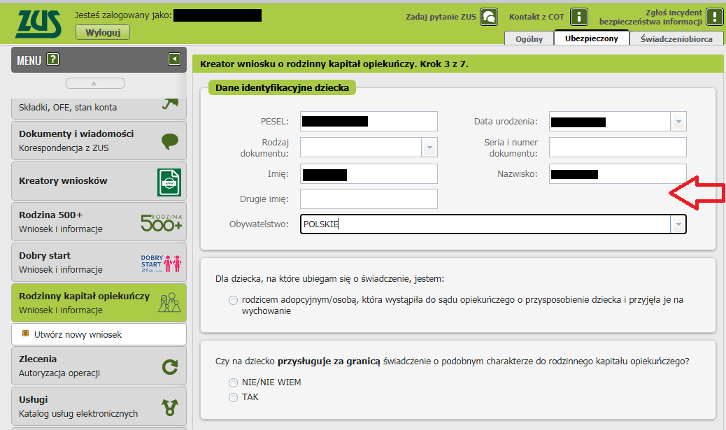
Ważne
Jeśli dziecko nie ma nadanego numeru PESEL, dołącz do wniosku jego akt urodzenia. Do wniosku dołącz tłumaczenie przysięgłe aktu urodzenia na język polski, jeśli dziecko urodziło się za granicą (nie dotyczy to sytuacji gdy akt urodzenia został wystawiony w innym państwie UE/EFTA albo w Wielkiej Brytanii).
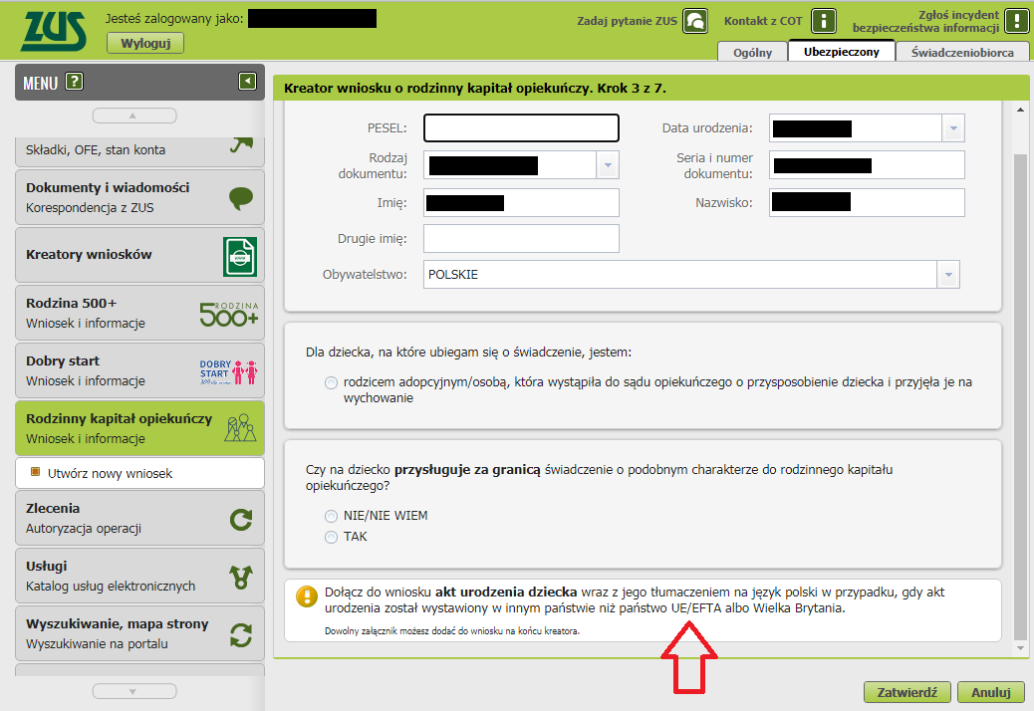
- jeśli jesteś rodzicem adopcyjnym/osobą, która wystąpiła do sądu opiekuńczego o przysposobienie dziecka i przyjęła je na wychowanie oznacz to we wniosku. Pojawi się informacja, że do wniosku należy dołączyć zaświadczenie sądu opiekuńczego lub ośrodka adopcyjnego o prowadzonym postępowaniu sądowym w sprawie o przysposobienie dziecka. Jeśli postępowanie adopcyjne już się zakończyło również załącz zaświadczenie z sądu. Do wniosku dołącz także Twoje oświadczenie o dacie przyjęcia dziecka na wychowanie.
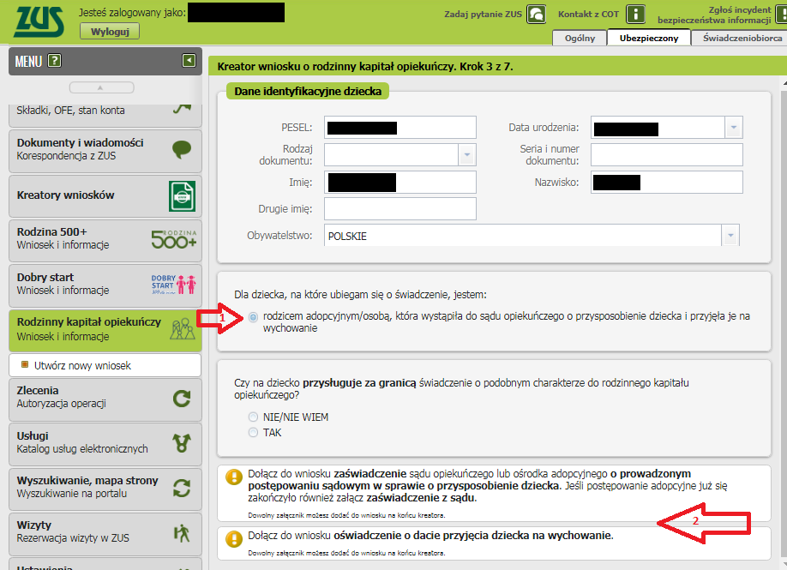
Dołącz do wniosku zaświadczenie albo decyzję o odroczeniu obowiązku szkolnego, jeśli dziecko ma odroczony obowiązek szkolny.
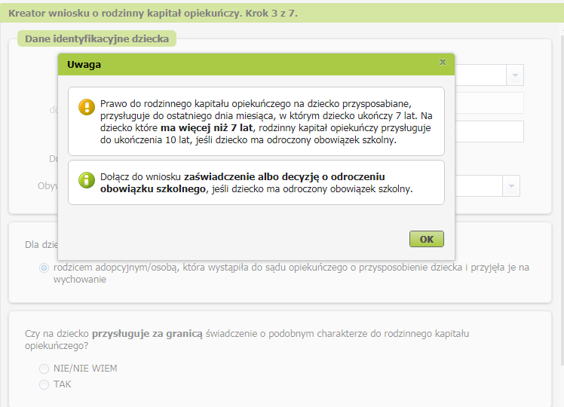

- Następnie wskaż, czy na dziecko przysługuje za granicą świadczenie o podobnym charakterze do rodzinnego kapitału opiekuńczego. 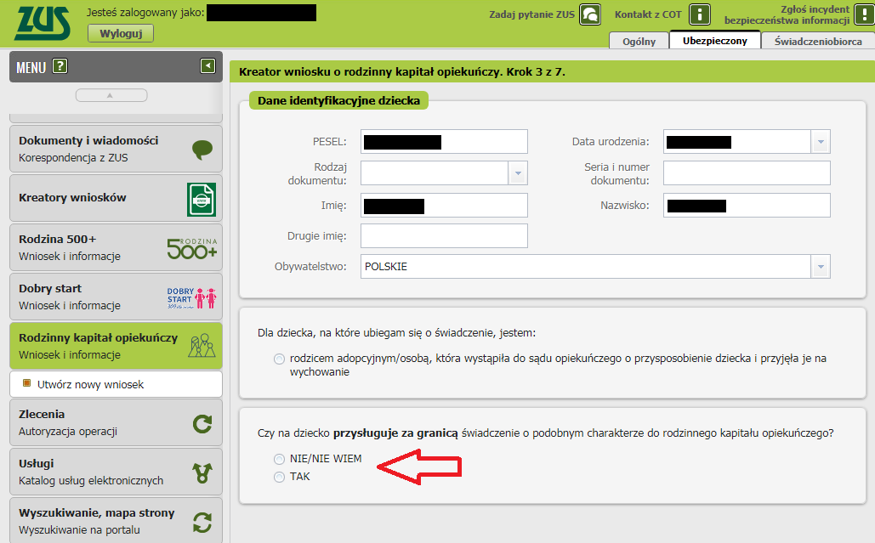
Jeśli wskażesz [TAK], podaj państwo, z którego przysługuje świadczenie.
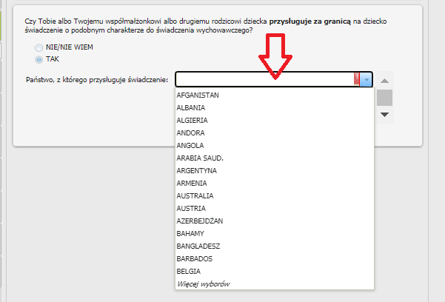
Możesz wskazać kilka państw.
- Po wprowadzeniu danych dziecka wybierz przycisk [Zatwierdź]. Jeśli chcesz dodać kolejne dziecko, kliknij ponownie [Dodaj dziecko] lub [Wybierz dziecko].
- Jeśli chcesz poprawić dane dziecka, wybierz [Edytuj]. Jeśli chcesz usunąć wprowadzone dane, wybierz [Usuń].
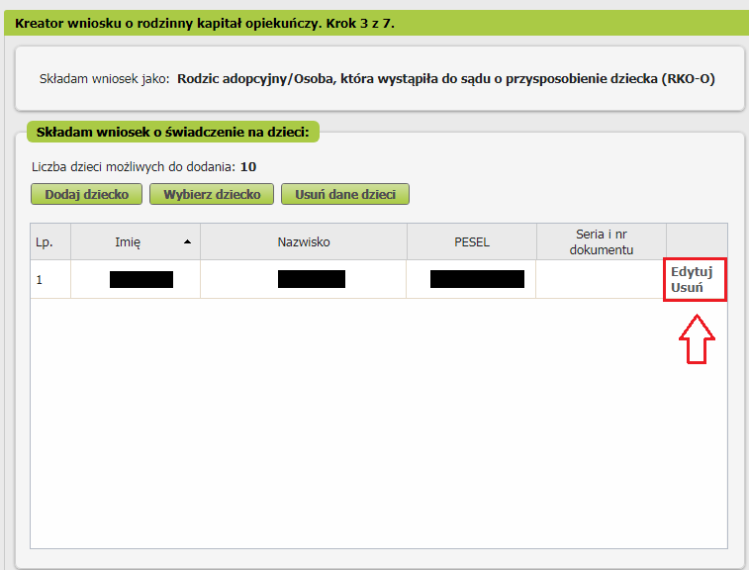

- Jeśli uzupełniłeś dane wszystkich dzieci, na które chcesz otrzymać świadczenie, wybierz przycisk [Dalej]
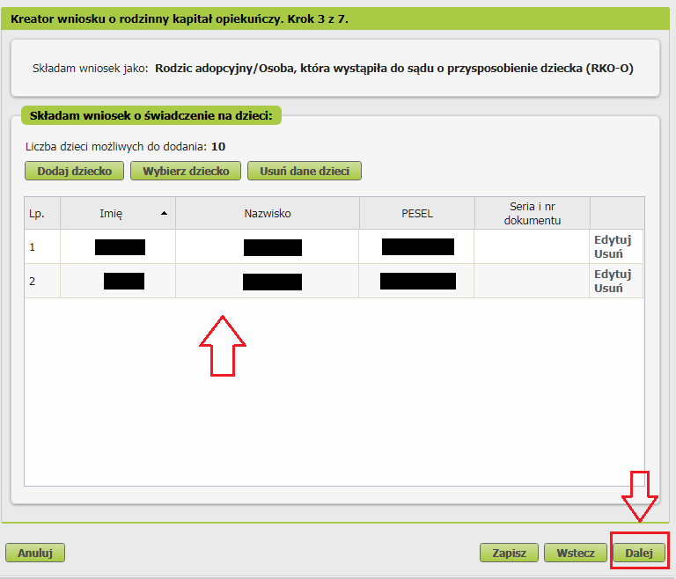
Gdy klikniesz [Dalej], otworzy się okno, w którym dodasz załącznik.
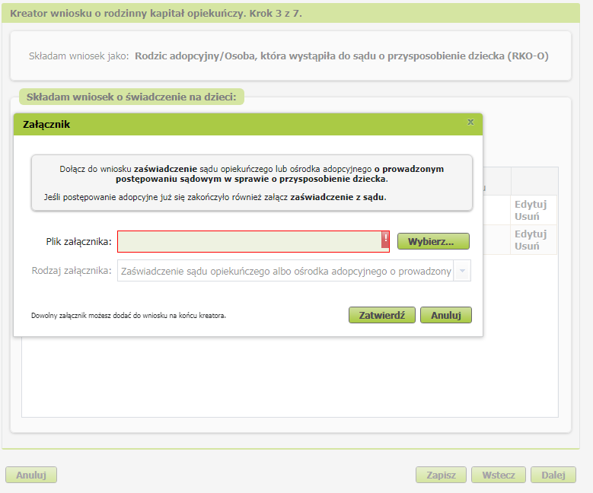
Aby dodać załącznik, kliknij [Wybierz]. Wskaż plik z dysku Twojego komputera, a następnie kliknij [Zatwierdź]. Jeśli klikniesz [Anuluj], możesz dodać załącznik na końcu kreatora – przed wysyłką wniosku.

Krok czwarty
    - W sekcji [Dane dotyczące najstarszego dziecka w rodzinie] podaj dane pierwszego dziecka w rodzinie:
- PESEL a w przypadku gdy dziecko nie ma nadanego numeru PESEL, podaj rodzaj dokumentu oraz jego serię i numer,
- datę urodzenia (w formacie rrrr-mm-dd),
- imię,
- nazwisko,
- drugie imię (to pole nie jest obowiązkowe),
- obywatelstwo.

    - Następnie wskaż, kim jesteś, dla pierwszego dziecka w rodzinie.
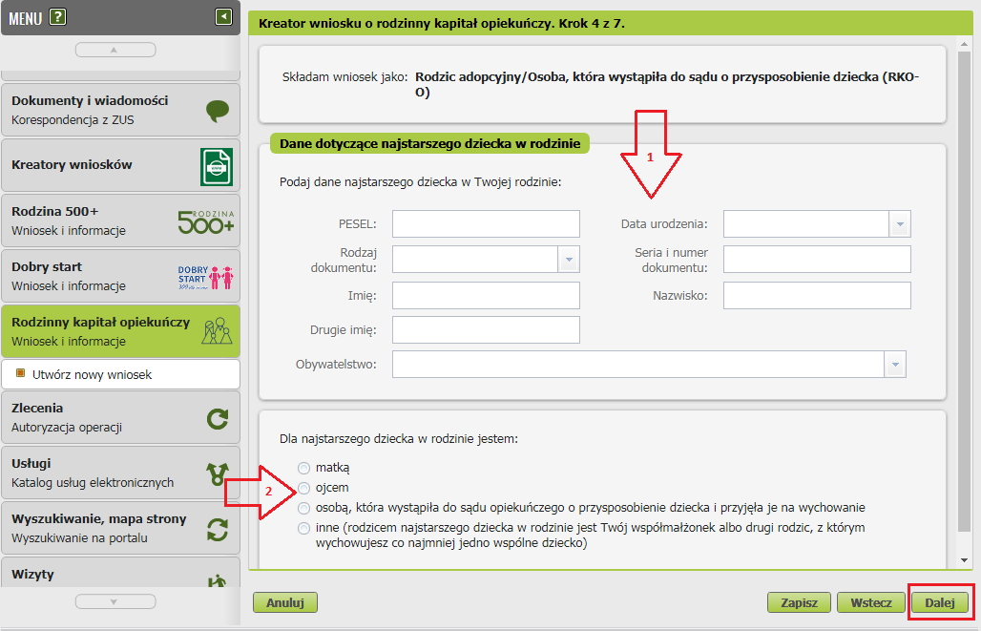
Jeżeli wskażesz:
- osobą, która wystąpiła do sądu opiekuńczego o przysposobienie dziecka i przyjęła je na wychowanie - dołącz do wniosku zaświadczenie sądu opiekuńczego lub ośrodka adopcyjnego o prowadzonym postępowaniu sądowym w sprawie o przysposobienie dziecka. Kliknij [Dalej], aby otworzyć okno, w którym dodasz załączniki.
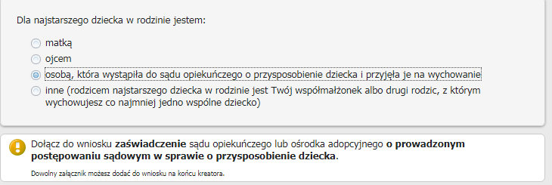
- inne (rodzicem najstarszego dziecka w rodzinie jest Twój współmałżonek albo drugi rodzic, z którym wychowujesz co najmniej jedno wspólne dziecko) - podaj dane współmałżonka albo drugiego rodzica, z którym wychowujesz wspólne dziecko.
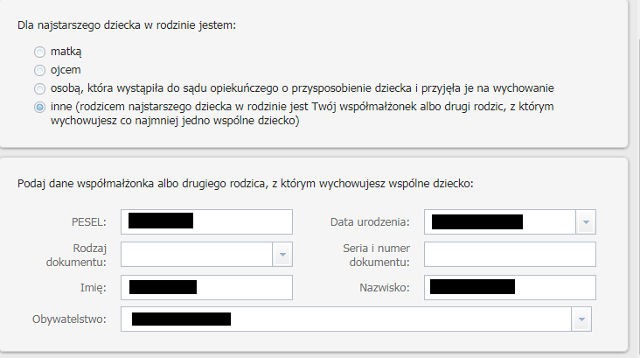
Abyśmy mogli ustalić, czy w Twojej sprawie mają zastosowanie unijne przepisy o koordynacji systemów zabezpieczenia społecznego odpowiedz na pytania, które są w krokach piątym i szóstym.

Krok piąty
Odpowiedz na pytanie, czy pracujesz lub pobierasz świadczenia za granicą z państwa UE/EFTA albo z Wielkiej Brytanii.
Jeśli pobyt w Wielkiej Brytanii rozpocząłeś po raz pierwszy po 31 grudnia 2020 r, zaznacz [NIE].

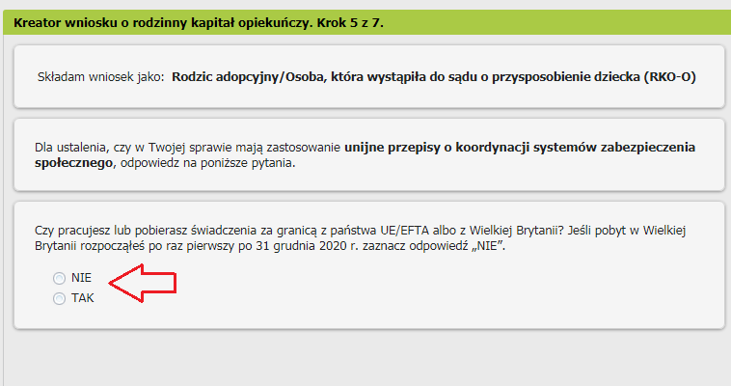
Jeśli wskażesz [NIE], przejdź do kroku szóstego.
Jeśli wskażesz [TAK], skorzystaj z instrukcji „Instrukcja RKO-O – jeśli jesteś opiekunem i w Twojej sprawie mają zastosowanie unijne przepisy o koordynacji systemów zabezpieczenia społecznego” strona 14.

Krok szósty
Odpowiedz na pytanie, czy Twój współmałżonek pracuje lub mieszka, lub pobiera świadczenia za granicą z państwa UE/EFTA albo z Wielkiej Brytanii.
Jeśli pobyt w Wielkiej Brytanii rozpoczął się po raz pierwszy po 31 grudnia 2020 r., zaznacz [NIE].
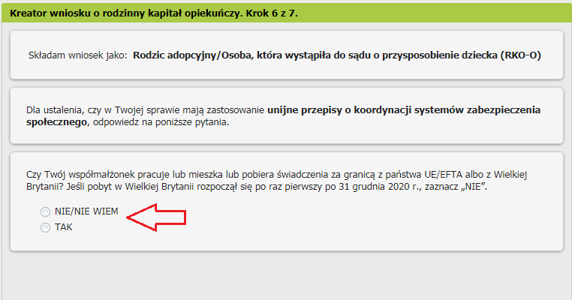
Jeśli wskażesz [NIE/NIE WIEM], przejdź do kroku siódmego.
Jeśli wskażesz [TAK], skorzystaj z instrukcji „Instrukcja RKO-O – jeśli jesteś opiekunem i w Twojej sprawie mają zastosowanie unijne przepisy o koordynacji systemów zabezpieczenia społecznego” strona nr 21.

Krok siódmy
Zapoznaj się z pouczeniami i oświadczeniami oraz klauzulą RODO.
Musisz oświadczyć, że:
- zapoznałaś się/zapoznałeś się z treścią Pouczenia
- dane które podałaś/podałeś we wniosku są prawdziwe
- jesteś świadoma/świadomy odpowiedzialności karnej za złożenie fałszywego oświadczenia.

Możesz zaznaczyć wszystkie oświadczenia klikając przycisk [Zaznacz wszystkie].
- Następnie wybierz przycisk [Zapisz i przejdź dalej].
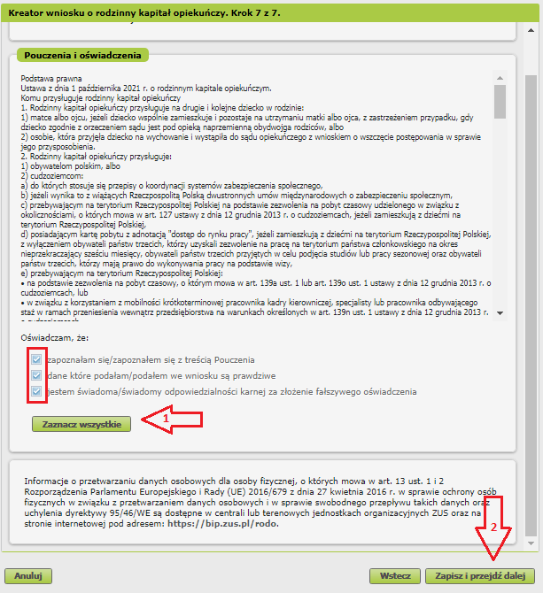

Krok ostatni (załączniki)
Możesz dodać do wniosku załączniki. Aby to zrobić, kliknij [Dodaj załącznik].
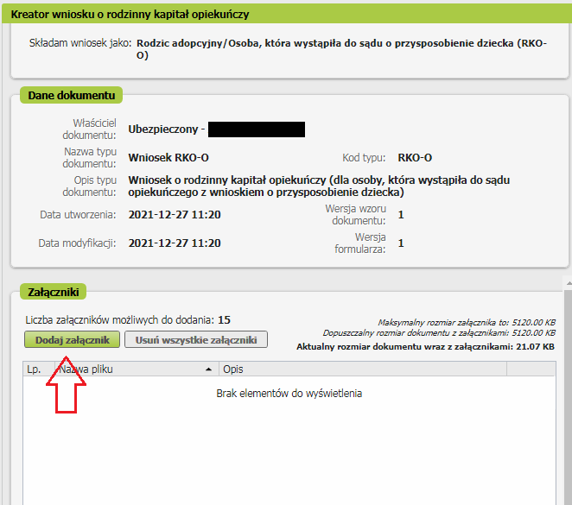

Aby dodać załącznik kliknij [Wybierz] i wskaż plik, który chcesz dołączyć do wniosku. Następnie wybierz rodzaj załącznika i kliknij [Zatwierdź].
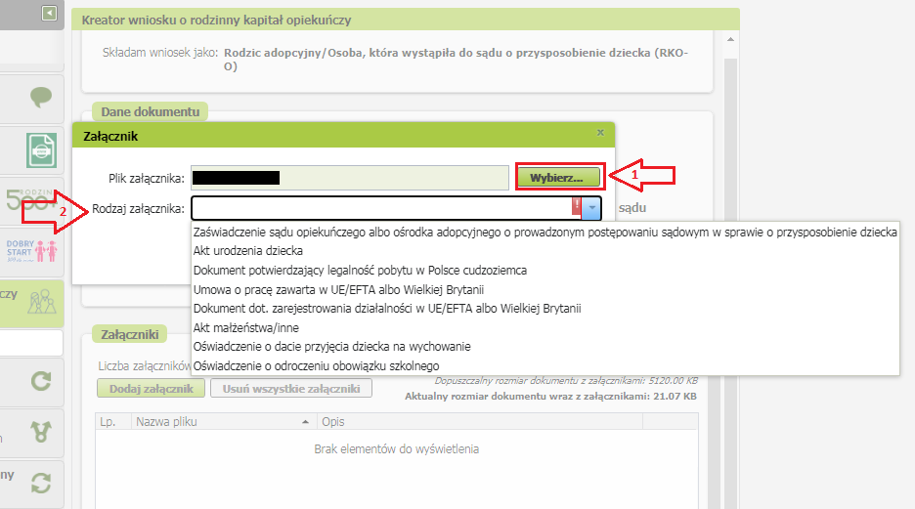
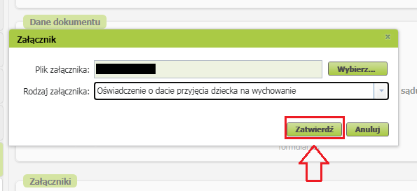
System przypomni Ci za pomocą komunikatu, który pojawi się na ekranie o konieczności dodania załącznika.
Załącznik/wniosek z załącznikami może mieć maksymalnie 5 MB. Możesz dodać do wniosku załączniki w formatach: TXT, ODT, DOC, DOCX, RTF, PDF, JPEG, GIF, TIFF, XLS, XML, PNG, ODS, PadES, XADES, JPG, TIF, SVG, XLSX, ZIP.
Ważne
Pamiętaj, aby dodawane przez Ciebie załączniki były czytelne i zawierały wszystkie strony.

Jak wysłać wniosek o Rodzinny kapitał opiekuńczy (RKO-O)

Aby wysłać wniosek kliknij [Podpisz i wyślij], następnie wybierz sposób podpisu wniosku.
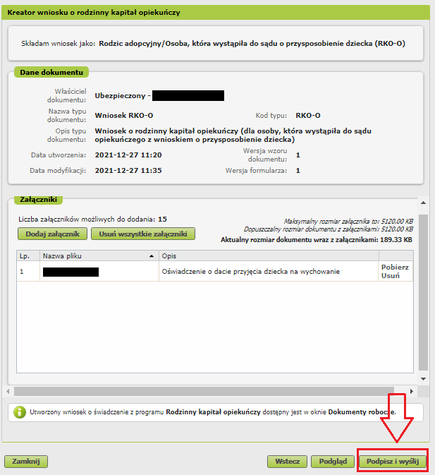

Jak podpisać wniosek o Rodzinny kapitał opiekuńczy (RKO-O)
Wniosek możesz podpisać za pomocą:
- profilu PUE,
- kwalifikowanego podpisu elektronicznego,
- profilu zaufanego (PZ),
- podpisu osobistego (e-dowodu).
Podpis profilem PUE - jeśli wybierzesz ten sposób podpisania wniosku, nie musisz podawać żadnych dodatkowych danych – wystarczy, że jesteś zalogowany do swojego profilu na PUE ZUS.
Podpis kwalifikowany wydają centra certyfikacji. Jest to usługa płatna. Jej koszt zależy m.in. od okresu ważności, na jaki zostaje wydany certyfikat.
Profil zaufany jest bezpłatny. Aby go uzyskać, złóż wniosek o profil na stronie internetowej www.pz.gov.pl. Następnie potwierdź swoją tożsamość za pośrednictwem bankowości elektronicznej, e-dowodu, podczas rozmowy wideo z urzędnikiem bądź osobiście w placówce ZUS albo w urzędzie miasta lub gminy.
Podpis osobisty (e-dowód) możesz uzyskać bezpłatnie. Gdy będziesz składać wniosek o nowy dowód osobisty, wskaż, że chcesz uzyskać taki podpis. Certyfikat podpisu osobistego znajdzie się w e-dowodzie. Aby korzystać z podpisu osobistego, musisz mieć czytnik NFC do e-dowodu oraz zainstalować na swoim komputerze odpowiednie oprogramowanie.
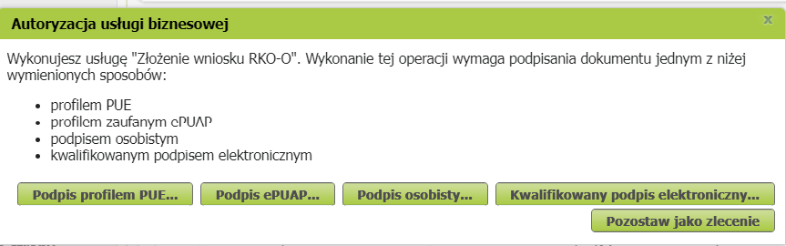

Gdy wyślesz wniosek, znajdziesz go w [Dokumenty i wiadomości] > [Dokumenty wysłane]. Możesz przejść do szczegółów wniosku.
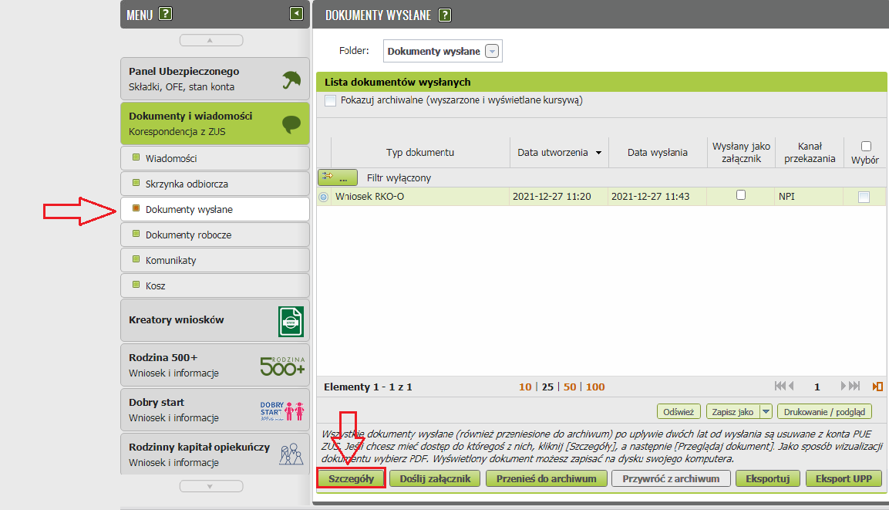
W tym oknie możesz użyć przycisków [Przeglądaj dokument], [Eksportuj], [Pokaż poświadczenie przedłożenia].

